Przecław, dnia 24.04.2025 r.

WYKAZ

Lp. | Miejscowość  Adres | Numer  księgi wieczystej | Pow. najmu  /mkw./ | Opis lokalu | Czas trwania najmu  Przeznaczenie  Termin zagospodarowania | Miesięczna stawka wywoławcza czynszu
1 | Biały Bór  /dz.730/  Biały Bór 139 a  39-321 Tuszyma | TB1M/00040053/3 | ok. 74 | Lokal użytkowy położony w Białym Borze, gmina Przecław, usytuowany  w budynku handlowo-usługowym pod adresem Biały Bór 139 a,  o powierzchni użytkowej 74 mkw., składający się z czterech pomieszczeń – sala sprzedaży, zaplecze, wc  i wiatrołap  . | Czas trwania – do 3 lat  Termin zagospodarowania –  czerwiec 2025 r.  Przeznaczenie: pod działalność handlową | 1 200,00 zł
Na podstawie art. 30 ust. 2 pkt 3 ustawy z dnia 8 marca 1990 r. o samorządzie gminnym /t.j. Dz. U. z 2024 r., poz. 1465, ze zm./ oraz zgodnie z art. 13 i 35 ust. 1 ustawy z dnia 21 sierpnia 1997 r. o gospodarce nieruchomościami /t.j. Dz. U. 2024 r., poz. 1145, ze zm./ Burmistrz Przecławia podaje do publicznej wiadomości, że z zasobu nieruchomości gminnych został przeznaczony do najmu w trybie przetargu ustnego nieograniczonego niżej opisany lokal :

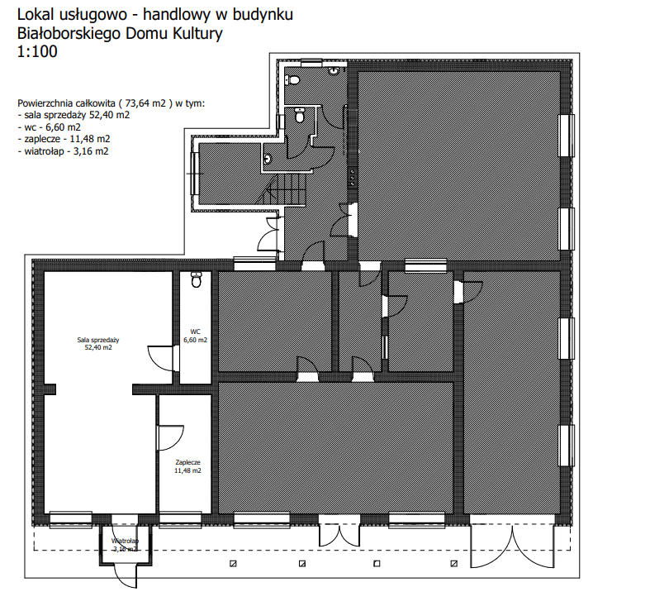

Stawka wywoławcza czynszu najmu nie zawiera podatku VAT. Podatek ten w wysokości 23% będzie doliczony do stawki ustalonej w wyniku przetargu.
Termin wnoszenia opłat i zasady aktualizacji opłat – zostaną szczegółowo określone w umowie najmu. Oprócz czynszu najmu najemca zobowiązany będzie
do ponoszenia podatku od nieruchomości – na podstawie przepisów i w wysokości odrębnie uregulowanych. Czynsz będzie podlegał waloryzacji. Waloryzacja dokonywana będzie w każdym roku obowiązywania umowy w miesiącu lutym, przy czym pierwsza waloryzacja nastąpi w lutym 2026 roku.
Na podstawie art. 35 ust 1 ustawy z dnia 21 sierpnia 1997 r. o gospodarce nieruchomościami /t.j. Dz. U.2024, poz. 1145/ - niniejszy wykaz podaje się do publicznej wiadomości na tablicach ogłoszeń Urzędu Miejskiego w Przecławiu i stronie internetowej urzędu na okres 21 dni. Ponadto informacja o zamieszczeniu wykazu została podana do publicznej wiadomości przez ogłoszenie w prasie lokalnej o zasięgu obejmującym powiat.

Szczegółowe informacje na temat przeznaczonego
do najmu lokalu można uzyskać w Urzędzie Miejskim w Przecławiu pokój nr 13 B
lub pod nr tel. : 17 749 38 58, 17 2276711
w godzinach pracy urzędu.

